***Поздравляем***

***победителей***

***регионального (отборочного) этапа***

***Всероссийской олимпиады школьников***

***по вопросам избирательного права и***

***избирательного процесса «СОФИУМ»***

***Белозёрову Марию (11 кл.) и***

***Стяжкова Максима (10 кл.)***

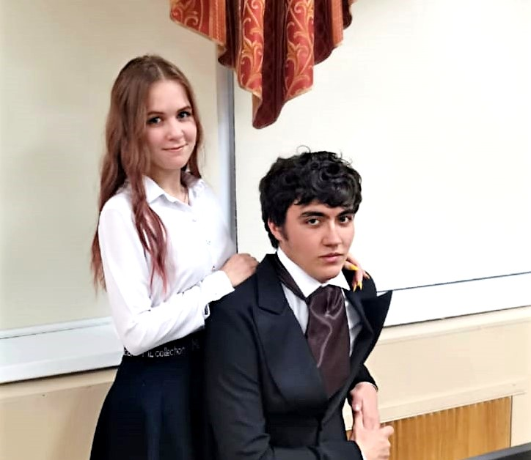

***Благодарим за подготовку***

***Колесникову Наталью Александровну***